Открытый урок по физике
«Экологические аспекты использования тепловых двигателей. Тепловое загрязнение окружающей среды»
10 класс.2 часа.

Эпиграф «Раньше природа устрашала человека, а теперь человек устрашает природу». Жак Ив Кусто
Рафейкова Любовь Степановна – учитель физики

Тип урока. Урок изучение нового материала.
Образовательные – способствовать формированию понятия принципа действия тепловых двигателей, используя демонстрационный эксперимент; раскрыть роль и значение тепловых двигателей в современной цивилизации; научить учащихся оценивать степень влияния тепловых двигателей на окружающую среду.
Развивающие – развивать умение работать с учебной литературой, выделять главное, выдвигать гипотезы, делать выводы; развивать познавательную деятельность учащихся, повышать интерес к проектной деятельности.
Воспитательные – прививать культуру умственного труда; раскрыть сущность экологических проблем и формировать у учащихся важность бережного отношения к окружающей нас природе; развивать интерес учащихся к предмету
Планируемые результаты.
Продолжить формирование умений:
- самостоятельно выбирать наиболее эффективные способы решения задач;
устанавливать причинно-следственные связи, строить логическое рассуждение;
-преобразовывать текст в знаки и символы, модели и схемы для решения задач на основе смыслового чтения;
- организовывать учебное сотрудничество и совместную деятельность с учителем и сверстниками;
- владения устной монологической речью;
- формирования и развития экологического мышления.
Сформировать целостное представление о мире через этапы научного познания.
Оборудование: Учебник «Физика 10», модели ТД, экспериментальная установка ТД (спиртовка, пробирка с водой, закрытая пробкой, держатель пробирки), интерактивная доска, презентация к уроку, видео «Веселые ребята»- песня «Автомобили», рабочие тетради.

Цель и этапы урока | Учебная задача | Результат
Организационный момент. 1 мин | Видео «Веселые ребята» - песня «Автомобили» | Слушают, удивляются и настраиваются на урок.
Актуализация и мотивация.  (2-3) мин. | Учитель физики.  А как вы думаете, почему урок начался так необычно?  О чем сегодня будет идти речь?  Учитель физики . А что еще говорит о том, что мы будем говорить о ТД, что стоит на столе?  В нем дикая, страшная сила гнездится – она называется –«пар», строчка из стихотворения Владимира Бенедиктова «Локомотив» (1865)  Так о чем сегодня будет идти речь на уроке? И почему мы должны о них говорить еще? | Учащиеся говорят о том, что речь пойдет о ТМ, ТД, но и еще о чем то.  Учащиеся говорят, что видят модели ТМ, экспериментальную простейшую установку, которая является прототипом ТМ  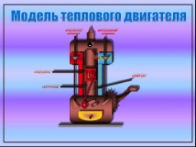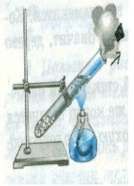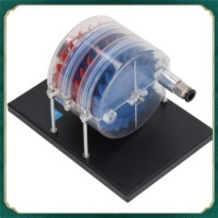  Формулируют цели урока, разговор о ТД, их пользе и вреде окружающей среде.  Делают запись в рабочую тетрадь  Тема урока. Экологические аспекты использования тепловых двигателей. Тепловое загрязнение окружающей среды
Актуализация опорных знаний учащихся (4-5)мин | Вопросы учащимся:  1. А как вы понимаете «экологические аспекты»? Простыми словами, это факторы, которые могут влиять на экологию — вызывать изменения в окружающей среде (положительные или отрицательные)  2. Чтобы дать определение теплового двигателя, обратимся к опыту: в пробирку нальем немного воды, закроем ее пробкой, нагреем воду до кипения. Пока мы ждем результата опыта, давайте ответим на вопрос: «Почему так важно изучать работу тепловых двигателей?»  Теперь обсудим опыт. Что вы наблюдали? Какие превращения энергии происходили? Попробуйте дать самостоятельно определение теплового двигателя.  Если заменить стеклянную пробирку прочным цилиндром, а пробку подвижным поршнем, то получим тепловой двигатель.  Но так ли безобидны все наши изобретения? Сегодня в России 99% транспорта работает на бензине и дизельном топливе. | Ребята отвечают, повторяют и углубляют знания, необходимые для усвоения нового материала  Простыми словами, это факторы, которые могут влиять на экологию — вызывать изменения в окружающей среде (положительные или отрицательные)  Дело в том, что наша цивилизация – машинная цивилизация. Большая часть машин – тепловые двигатели разных видов. Без тепловых двигателей наша жизнь резко бы изменилась: не было бы электричества, не ездили бы автомашины, не летали бы самолеты.  Внутренняя энергию топлива превращается в механическую  Учащиеся дают определение ТД  Тепловыми двигателями называют машины, преобразующие внутреннюю энергию топлива в механическую.  Это ставит серьезные проблемы охраны окружающей среды. Наша цель раскрыть сущность экологических проблем; научить видеть физику в окружающем мире.
Формирование осмысленного чтения текста учебника. | Открыли страницу (Ф10) 291. Нашли абзац «Охрана окружающей среды»  Работа с текстом: -Найти непонятные словосочетания в тексте и выяснить их значение. -Разделить текст на смысловые части (абзацы) -Составление опорной логической схемы под руководством учителя | Ребята вместе с учителем делают записи виде схемы, символов в тетрадь: Комфортная жизнь  Эл/Энергия  U _{топлива} Е _{мех} ТД = 80 % на ТД  Загрязнение окружающей среды –  Противоречие: больше энергии- больше Q_{cг} -  СО₂ +хим/соединения  Приводит к поглощению инфракр/излуч. – изм t ⁰ С Земли на 0,05⁰ С  Изменяется климат!:  -таяние ледников;  -увел/ уровень Мир/океана – затопление и островов;  - Q _{х} – Н₂ О- нарушение природного равновесия!  Выход:  -фильтры; улуч/топлива; электромобили; автомобили на солн/энергии.  Но этого МАЛО!

Самостоятельная работа в парах | Ваша задача: в виде таблицы найти аргументы «за» и «против» использования ТД. | Правила работы в паре.  1.Думай, слушай, высказывайся.  2. Говори спокойно ясно, только по делу.  3. Уважай мнение других.  4. Помогай , если тебя об этом просят.  5.Успех работы зависит от каждого.  Ребята чертят таблицу.  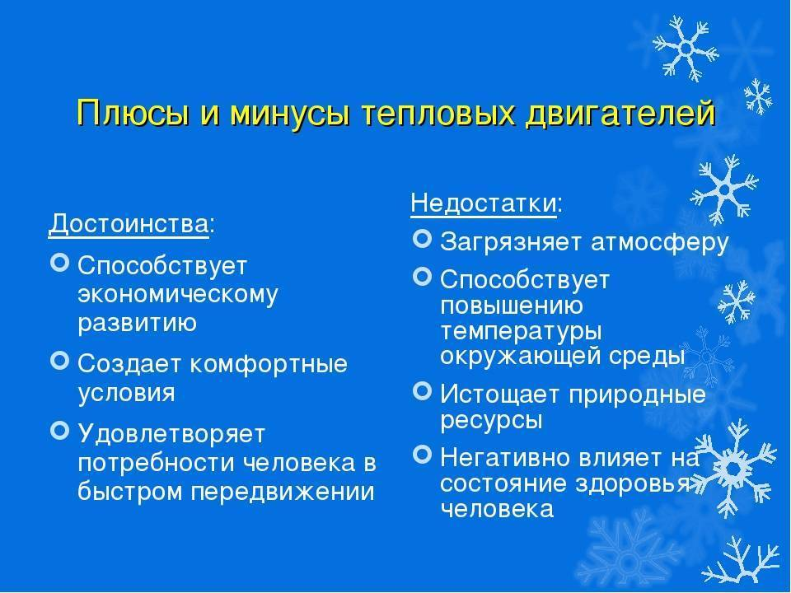
Первичное закрепление выполненной работы | Давайте проверим ваши «Да» и «Против».  А что может быть альтернативой использованию тепловой энергетики? | Ребята делятся своими наработками, дополняют.  1. солнечная энергия  2.ветряная энергия  3.энергия воды  4. биоэнергетика  5. геотермальная энергетика
Рефлексия.  2-3 мин. | Вернемся к теме, целям и эпиграфу урока. Как вы понимаете эти слова Ж. Кусто?  Мы с вами были на экскурсии на Водно-очистительных системах в нашем городе. Инженер этого предприятия говорил о том, что нужно культурно относиться к использованию воды. А как это можно сказать в отношении энергии? | Ребята отвечают, что когда человек научился управлять природой, то она от его деятельности начала страдать.  Надо бережно относиться к дому, в котором мы живем.  Учащиеся отвечают, что культурное отношение к энергии необходимо, так как чтобы ее получать – затраты неимоверно большие – СТРАДАЕТ экология.
Домашнее задание.  2 мин. | Учитель физики.  Решить экологические задачи 1. Объясните, почему в крупных городах главные автомобильные магистрали необходимо проектировать параллельно, а не поперек направлению основных ветров.  2. Во льдах Гренландии, датированных 800 г. до н.э., содержится 0,0004 мкг свинца на 1 кг льда. Льды, образовавшиеся в 1753 г., содержат свинца в 25 раз больше; лед, образовавшийся в 1969 г., содержит 0,2 мкг свинца на 1 кг, т.е. в 500 раз больше. Объясните, как свинец попадает в льды Гренландии. Почему содержание свинца во льдах растет?  Так как мы с вами в поиске выбора профессии, подумайте:  3.На ваш взгляд: какие профессии, могут решить экологическую проблему использования ТД. Ответ обосновать.  СПАСИБО ЗА УРОК! | Запись дом/задания в электронном дневнике

1 т бензина, сгорая, выделяет 500-800 кг вредных веществ
• в атмосферу ежегодно выбрасывается 5 млрд. т CO2 • в состав выхлопных газов входит 1200 компонентов, в том числе оксид углерода, оксиды азота, углеводороды, альдегиды, оксиды металлов (наиболее вредный - оксид свинца), сажа и пр.

